Государственное образовательное учреждение высшего

профессионального образования

Московский технический университет связи и информатики

*КАФЕДРА ИНФОРМАТИКИ*

**ЛАБОРАТОРНАЯ РАБОТА №1**

Выполнил:

Зацепин Максим (БИБ2206)

Проверила: Степанова И.В.

2023г.

**Цели и задачи:**Изучить методику тестирования генераторов случайных чисел (ГСЧ) и генераторов псевдослучайных чисел (ГПСЧ) .

Генератор случайных чисел описан в библиотеке stdlib.h и инициализируется оператором randomize();

Случайное число в диапазоне от 0 до *n*дает оператор random(n);

Для того, чтобы при разных запусках программы не появлялся один и тот же набор случайных чисел можно менять номер набора при помощи оператора srand(n); n можно взять из встроенного в компьютер таймера(например, int t = [time](http://www.opengroup.org/onlinepubs/009695399/functions/time.html)(NULL);).

**Выполнение задания:**

**Задание 1.** Случайное выбранное число сохраняется в переменную. Тип переменной: unsigned long int

Код программы:

#include <iostream>

#include <time.h>

using namespace std;

int main(){

// time_t t;

// srand(time(&t));

srand(time(nullptr));

unsigned long int rand_var = rand();

cout << "\n[Task1] Random variable: " << rand_var << "\n\n";

}

Результат программы:

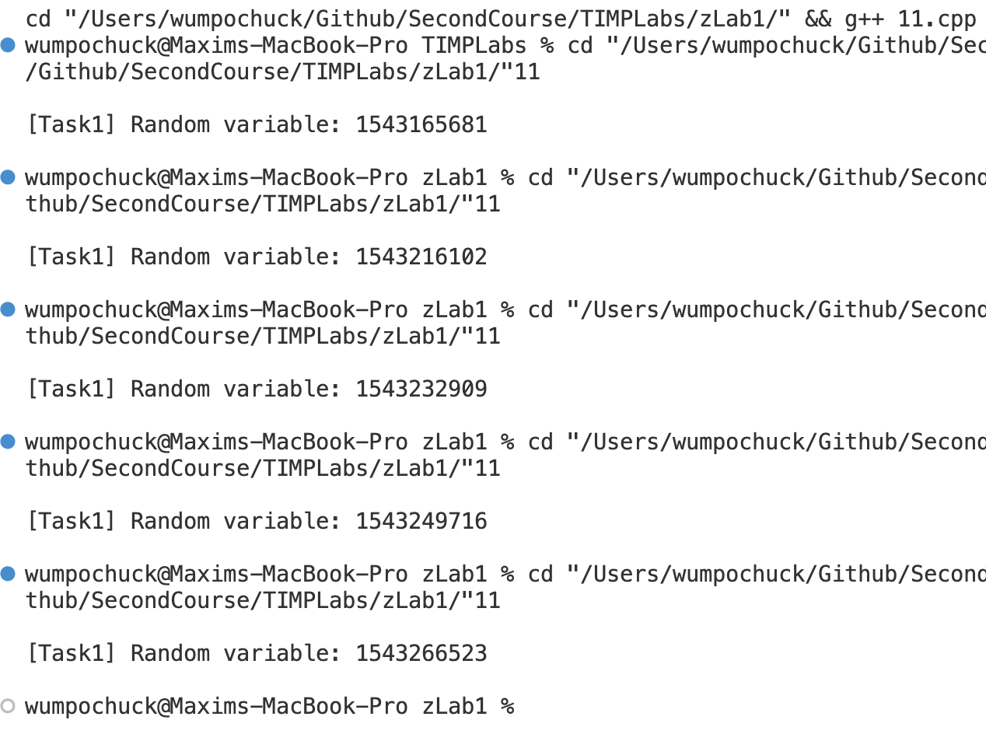

**Задание 2.** Получить с помощью генератора случайных чисел 200 чисел в интервале от 0 до 1. Оценить по ним равномерность распределения. Разбить интервал (0,1) на интервалов равной длины [0..0,1), [0,1..0,2), …,[0,9..1] и построить горизонтальную гистограмму (столбчатую диаграмму), показывающую, сколько чисел попало в каждый интервал.

Код программы:

#include <iostream>

#include <time.h>

// #include <cmath>

#include <stdlib.h>

using namespace std;

void printStars(int n);

int main(){

time_t t;

srand(time(&t));

// srand(time(nullptr));

// Filling

double arrOfVar[200];

for(int i = 0; i < 200; i++){

arrOfVar[i] = rand()%100000/100000.0;

}

// Output Variables

int count = 1;

cout << "\n\n[Task2]\n\n";

for(int i = 0; i < 200; i++,count++){

cout << arrOfVar[i] << " ";

if (count == 10) {cout << endl; count = 0;}

} cout << endl;

// Fill array for Gystogram

int arrOfCount[10] = {0,0,0,0,0,0,0,0,0,0};

for(int i = 0; i < 200; i++){

// cout << "switchNumber - " << int(arrOfVar[i]*10) << endl;

arrOfCount[int(arrOfVar[i]*10)] += 1;

}

// Output Gystogram

double varForPrintGyst = 0.0;

for(int i = 0; i < 10; i++){

if(i == 0){ cout << "0.0-" << varForPrintGyst+0.1 << ": (" << arrOfCount[i] << ") "; printStars(arrOfCount[i]); }

else if(i == 9){ cout << varForPrintGyst << "-1.0: (" << arrOfCount[i] << ") "; printStars(arrOfCount[i]); }

else { cout << varForPrintGyst << "-" << varForPrintGyst+0.1 << ": (" << arrOfCount[i] << ") "; printStars(arrOfCount[i]); }

varForPrintGyst += 0.1;

}

}

void printStars(int n){

for(int i = 0; i < n; i++){

cout << "*";

}

cout << endl;

}

Результат программы:

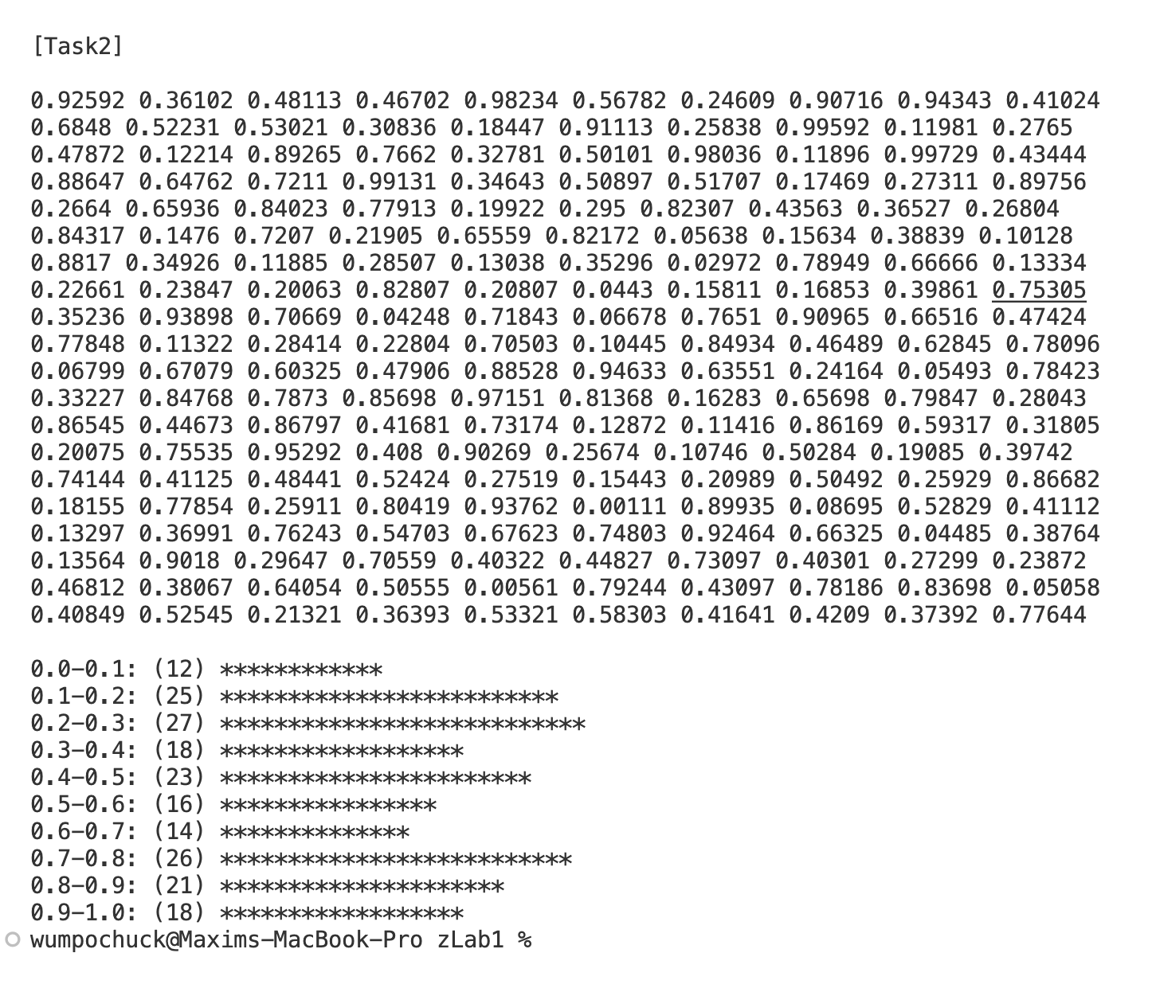

**Задание 3.** Получить с помощью генератора случайных чисел:

а) 25 действительных чисел, лежащих в диапазоне от –50 до 50;

б) 30 целых чисел, лежащих в диапазоне от –20 до 20;

в) 20 неотрицательных действительных чисел, не превосходящих 40;

г) 35 неотрицательных целых чисел, не превосходящих 1000;

д) 27 натуральных чисел, не превосходящих 20;

е) натуральное n, не превосходящее 30, и n действительных чисел, лежащих в диапазоне от –100 до 100;

ж) 5 неповторяющихся латинских букв.

Код программы:

#include <iostream>

#include <time.h>

// #include <cmath>

#include <stdlib.h>

using namespace std;

// Формула для генератора от m до n

// num = m + rand() % (n - m + 1);

void taskA();

void taskB();

void taskC();

void taskD();

void taskE();

void taskF();

void taskG();

int main(){

time_t t;

srand(time(&t));

// srand(time(nullptr));

cout << endl;

taskA();

taskB();

taskC();

taskD();

taskE();

taskF();

taskG();

}

void taskA(){

double arrOfVar1[25];

for(int i = 0; i < 25; i++){

arrOfVar1[i] = -50 + rand() % (50 - (-50) + 1);

}

cout << "[Task 3.a] ";

for(int i = 0; i < 25; i++){

cout << arrOfVar1[i] << " ";

}

cout << "\n\n";

}

void taskB(){

int arrOfVar2[30];

for(int i = 0; i < 30; i++){

arrOfVar2[i] = -20 + rand() % (20 - (-20) + 1);

}

cout << "[Task 3.b] ";

for(int i = 0; i < 30; i++){

cout << arrOfVar2[i] << " ";

}

cout << "\n\n";

}

void taskC(){

double arrOfVar3[20];

for(int i = 0; i < 20; i++){

arrOfVar3[i] = 0 + rand() % (40 - 0 + 1);

}

cout << "[Task 3.c] ";

for(int i = 0; i < 20; i++){

cout << arrOfVar3[i] << " ";

}

cout << "\n\n";

}

void taskD(){

int arrOfVar4[35];

for(int i = 0; i < 35; i++){

arrOfVar4[i] = 0 + rand() % (1000 - 0 + 1);

}

cout << "[Task 3.d] ";

for(int i = 0; i < 35; i++){

cout << arrOfVar4[i] << " ";

}

cout << "\n\n";

}

void taskE(){

int arrOfVar5[27];

for(int i = 0; i < 27; i++){

arrOfVar5[i] = 0 + rand() % (20 - 0 + 1);

}

cout << "[Task 3.e] ";

for(int i = 0; i < 27; i++){

cout << arrOfVar5[i] << " ";

}

cout << "\n\n";

}

void taskF(){

int n = 0 + rand() % (30 - 0 + 1);

double arrOfVar6[n];

for(int i = 0; i < n; i++){

arrOfVar6[i] = -50 + rand() % (50 - (-50) + 1);

}

cout << "[Task 3.f] ";

for(int i = 0; i < n; i++){

cout << arrOfVar6[i] << " ";

}

cout << "\n\n";

}

void taskG(){

char arrOfVar7[5];

for(int i = 0; i < 5; i++){

int switchVar = rand()%2;

switch (switchVar)

{

case 1:

arrOfVar7[i] = 65 + rand() % (90 - 65 + 1);

break;

default:

arrOfVar7[i] = 97 + rand() % (122 - 97 + 1);

break;

}

}

for(int i = 0; i < 5; i++){

cout << arrOfVar7[i] << " ";

}

cout << "\n\n";

}

Результат программы:

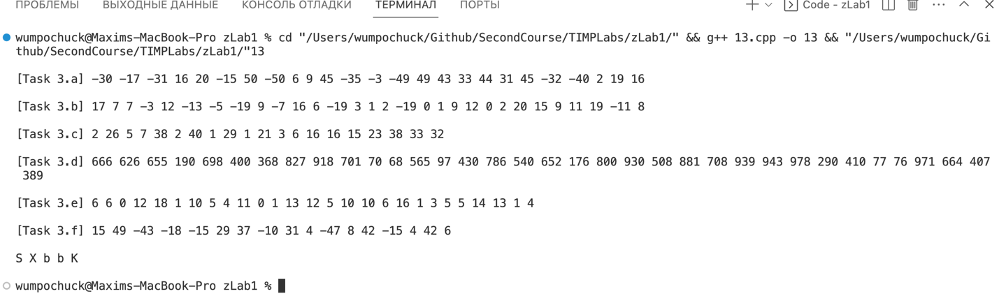

**Задание 4.** Составить программу для игры в “кости”. Играющий называет любое число в диапазоне от 2 до 12 и ставку, которую он делает в этот ход. Программа с помощью генератора случайных чисел дважды выбирает числа от 1 до 6 (“бросает кубик”, на гранях которого цифры от 1 до 6). Если сумма выпавших очков меньше либо равна 7 и играющий назвал число меньше либо равное 7, он выигрывает ставку. Если сумма выпавших цифр больше 7 и играющий сделал ставку на число больше 7, он также выигрывает ставку. Если игрок угадал сумму цифр, он получает в 4 раза больше очков, чем сделанная ставка. Ставка проиграна, если ни одна из описанных ситуаций не имеет места. В начальный момент у игрока и компьютера по 100 очков. Игра идет до тех пор, пока у кого-либо из играющих останется 0 очков.

Код программы:

#include <iostream>

#include <time.h>

// #include <cmath>

#include <stdlib.h>

using namespace std;

// Формула для генератора от m до n

// num = m + rand() % (n - m + 1);

int main(){

time_t t;

srand(time(&t));

int n, stavka;

int userPoints = 100;

int pcPoints = 100;

int dice;

cout << "[Task 4]" << endl;

while (userPoints > 0 && pcPoints > 0)

{

// Выбираем число

cout << "\nВведите число от 2ух до 12ти: "; cin >> n;

while (n < 2 || n > 12) {cout << "Неверное число, попробуйте еще раз: "; cin >> n; }

// Делаем ставку

cout << "Сделайте ставку: "; cin >> stavka;

while (stavka <= 0 || stavka > userPoints) {cout << "Неверная ставка, введите повторно: "; cin >> stavka; }

// Генерация чисел на костях

dice = int(2 + rand() %(12 - 2 + 1));

cout << "\nThere are " << dice << " userPoints on the dice" << endl;

// Проверка победы

if (dice == n) {cout << "\nВы выйграли: "<< stavka * 4 <<" очков"; userPoints += stavka * 4; pcPoints -= stavka;}

else if (dice <= 7 && n <= 7 || dice > 7 && n > 7 ) {cout << "\nВы выйграли: "<< stavka <<" очков"; userPoints += stavka;pcPoints -= stavka;}

else {cout << "\nВы проиграли: "<< stavka <<" очков"; userPoints -= stavka; pcPoints += stavka;}

cout << "\n\nВаши очки: " << userPoints << "\nОчки компьютера: "<< pcPoints;

cout << "\n\n\n";

}

if (pcPoints > userPoints) {cout << "Компьютер победил";}

else {cout << "Вы победили";}

}

Результат программы:

